

**Seminární práce I. : Popularizační sdělení**

Statistická analýza dat, PSY717

**Nika Mazániková**

75577, psychologie, gender studies

## Vyučující: Mgr. Stanislav Ježek, Ph.D.

**Datum odevzdání**: 6. 6. 2013

Fakulta sociálních studií 2012/2013

**Více důvěřujeme atraktivním lidem, potvrdil výzkum**

Ačkoliv je fyzický vzhled a atraktivita obecně považována za charakteristiku, kterou rozumný dospělý člověk považuje za něco povrchního a někteří dokonce tvrdí, že se těmito charakteristikami neřídí, zdá se, že hraje daleko větší roli než si je většina z nás ochotná přiznat.

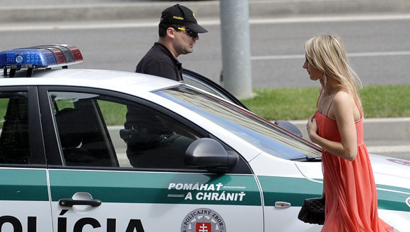Výzkum, který provedla Lenka Šrámková v roce 2011 je především podkladem pro další šetření v této oblasti, na základě kterého chce zjistit míru vlivu atraktivity člověka na rozhodování policisty. I tento pouhý základ dalšího výzkumu však prokázal velmi přesvědčivá zjištění. Základním cílem výzkumu bylo zjištění, do jaké míry souvisí důvěryhodnost, kterou v nás ten který člověk vzbuzuje s jeho fyzickou atraktivitou. Výsledky vychází z odpovědí sta budoucích policistů ve věku 20-35 let z brněnské Vyšší policejní školy. Studenti seřazovali dvanáct fotografií mužů a dvanáct fotografií žen nejdříve podle atraktivity, následně podle důvěryhodnosti, výsledky potvrzují, že mezi těmito dvěma proměnnými, je významný poměrně významný vztah. Po odstranění jednoho nejvíce vybočujícího výsledku (odlehlé hodnoty) z každé z kategorií, což je ve vyhodnocování výzkumů tohoto typu běžný proces, se korelace mezi atraktivitou a důvěryhodností u mužů blížila 0.8 u žen pak 0.9. pro vysvětlenou: maximální možná hodnota je 1, pokud r=1 znamenalo by to v rámci tohoto konkrétního výzkumu, že umístění osob, co se pořadí podle atraktivity a důvěryhodnosti týče, se naprosto shodovalo (překrývalo). V tomto případě maximální rozdíl v pořadí byl 5 míst (z celkových dvanácti), nejčastěji však dvě místa. Pro lepší představu, jak spolu tyto proměnné korelují je přiložen graf pro výsledky mužů s vynecháním extrémního výsledku:

Za poznámku jistě stojí skutečnost, že u žen (0.86) je souvislost mezi atraktivitou a důvěryhodností ještě výraznější než u mužů (0.75), což na druhou stranu není zase tolik překvapivé, uvážíme-li, jak výrazný tlak činí v posledních letech a desetiletích společnost a především media na fyzický vzhled žen a to ať už prostřednictvím reklamy nebo výběrem hereček do filmů, tak také výběrem témat do ženských časopisů beletristické literatury apod. Něco jiného je ovšem situace, kdy podle vzhledu soudíme důvěryhodnost pouličního prodejce a něco jiného když jsou takto souzeny osoby, se kterými přijde do kontaktu v průběhu výkonu svého povolání policista. Proto se také autorka zaměřuje na tuto oblast. Pokud by totiž situace byla opravdu taková, jak se podle výsledků výzkumu zdá, je zřejmé, že velké množství dopravních i jiných přestupků bylo a bude posouzeno s velkou dávkou předsudků založených na vzhledu a fyzické atraktivitě toho kterého člověka. Tento výzkum je jen jedním z mnoha na podobné téma s podobnými výsledky, aplikujeme-li ale tyto výsledky na policisty, zdají se být najednou daleko společensky závažnější, pokud se v následném průzkumu prokáže, že osoby s menší mírou fyzické atraktivity jsou navíc trestány přísněji, je to jistě políček do tváře spravedlnosti.

*Prima, dokonce bych se obešel i bez toho obrázku na začátku. Až na nepopsaný graf OK.*

*Opravu za kolegyni Robotkovou přijímám.*

*SJ*